Componente curricular: LÍNGUA INGLESA

9º ano – 2º bimestre

SEQUÊNCIA DIDÁTICA 4 – Personality pictogram

Unidade temática

Gramática

Objeto de conhecimento

Verbos modais: *should*, *must*, *have to*, *may* e *might*

Habilidade

(EF09LI16) Empregar, de modo inteligível, os verbos *should*, *must*, *have to*, *may* e *might* para indicar recomendação, necessidade ou obrigação e probabilidade.

Tempo estimado

3 aulas.

1a Etapa: uma aula para a contextualização de um *personality pictogram* e de interpretação de códigos não verbais, mais especificamente de pictogramas, com questões gerais e

perguntas de compreensão.

2a Etapa: uma aula para o levantamento das características desse gênero e de alguns

aspectos linguístico-discursivos em exemplos, como o uso de verbos modais.

3a Etapa: uma aula para a produção final, que é o momento no qual os estudantes podem colocar em prática os conhecimentos construídos nas etapas anteriores ao construir

recomendações para seus colegas.

Avaliação: uma aula.

Se houver algum imprevisto, reserve uma ou duas aulas a mais na etapa necessária.

Desenvolvimento

Esta sequência didática objetiva desenvolver nos estudantes a habilidade de usar determinadas estratégias na leitura de textos verbais, combinados a textos não verbais, além de desenvolver as habilidades linguísticas para a leitura/construção de frases com os verbos modais, os quais podem indicar recomendação, necessidade e probabilidade. Para isso, ao final, eles deverão ser capazes de produzir recomendações, levando em consideração os traços de personalidade do colega, e criar um desenho que possa representar essa personalidade, a fim de compor um pictograma.

1ª Etapa (Aula 1)

1. Responda às perguntas abaixo.

a) Você acredita que as pessoas possuem traços de personalidade?

___________________________________________________________________________________

Resposta pessoal.

b) Você acha que os traços de personalidade são adquiridos de forma biológica, social ou ambos?

___________________________________________________________________________________

Resposta pessoal.

c) Quais são os pontos positivos e negativos com relação ao convívio com diferentes tipos de personalidades?

___________________________________________________________________________________

Reforçar a valorização da diferença (o contato com a pluralidade é muito importante para nossa formação como sujeitos).

2. Identifique as personalidades abaixo de acordo com o pictograma: *committed*, *organized*, *collaborative*, *productive*, *wise*, *friendly*, *shopaholic*, *procrastinator*, *active*, *workaholic*.

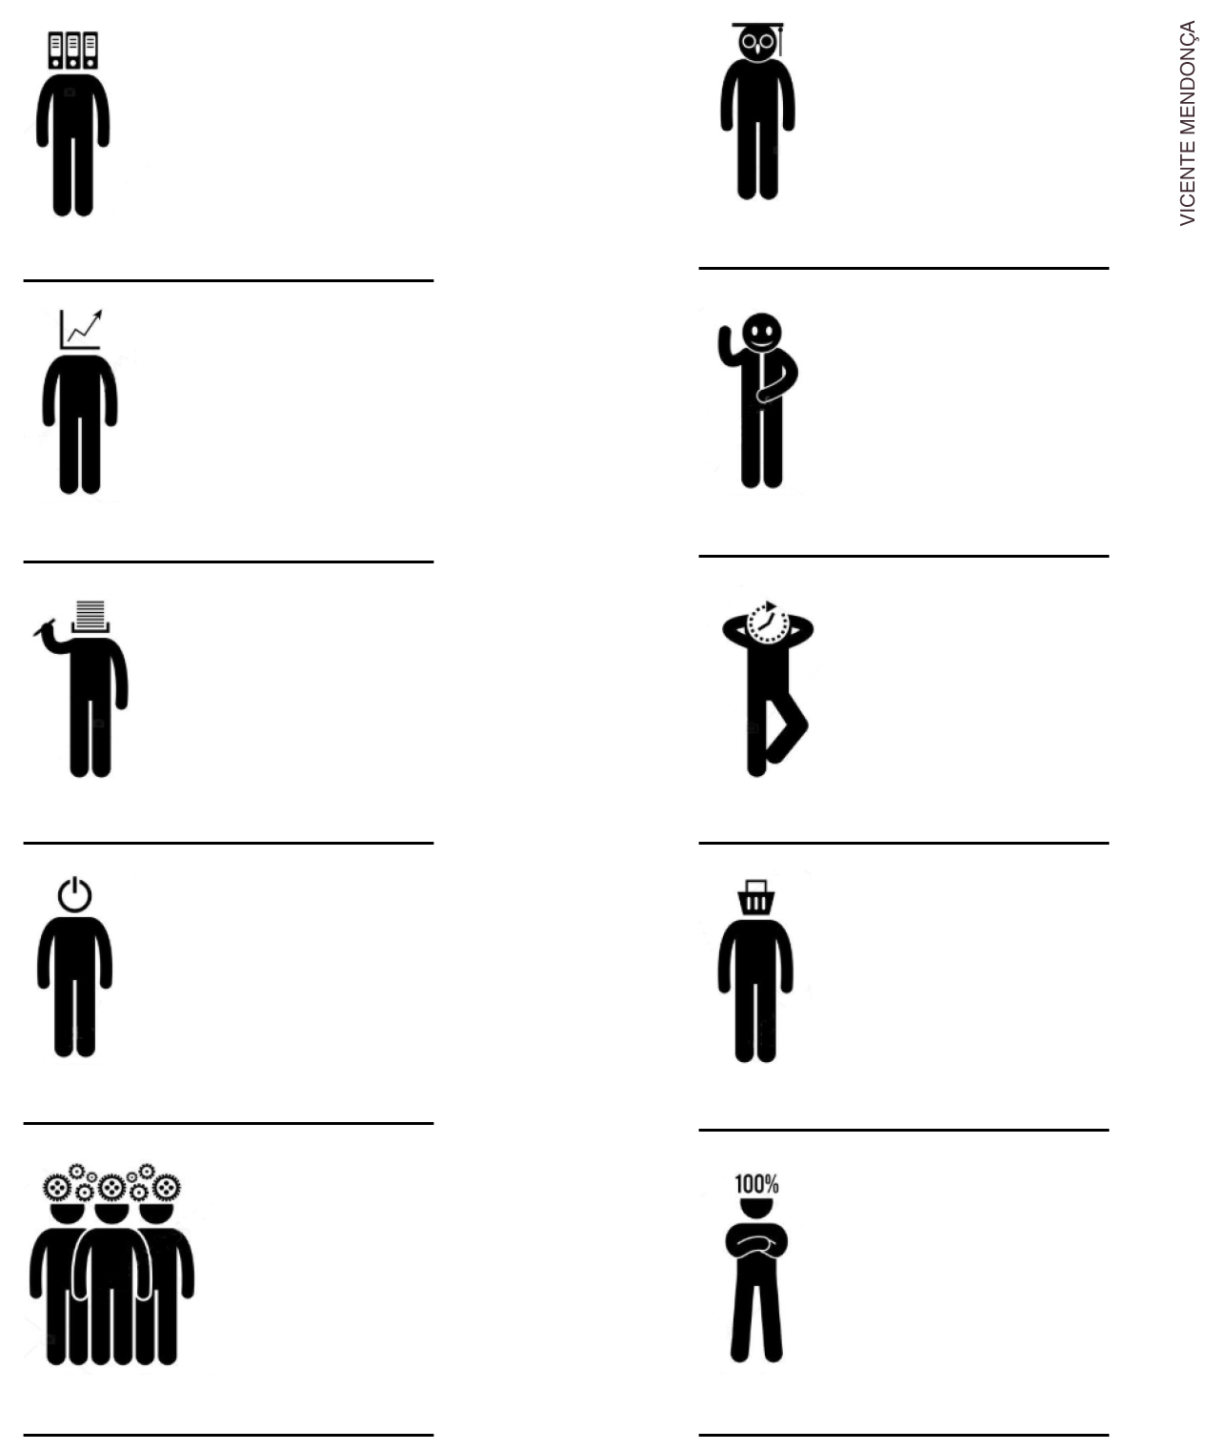

*Organized*, *productive*, *workaholic*, *wise*, *friendly*, *procrastinator*, *active*, *shopaholic*, *collaborative*, *committed*.

3. Do you recognize yourself in any of the personality traits below? Mark the one(s) you think may describe yourself:

**a)** ( ) independent, courageous; enthusiastic and very goal-oriented.

**b)** ( ) diplomatic nature and ambitious.

**c)** ( ) fight for what you want; easy-going (and stubborn sometimes).

**d)** ( ) very intense, kind and loyal; like to question.

**e)** ( ) have many sides; energetic and talkative.

**f)** ( ) don't always care what others think about you; inventive.

**g)** ( ) extremely sensitive and reserved; a very good listener and friend.

**h)** ( ) ambitious and have very active minds; always like to be in control.

**i)** ( ) very positive; enjoy meeting new people.

**j) ( )** constantly analyzing and thinking.

**k)** ( ) generous and kind; have high self-esteem.

**l)** ( ) not very predictable; adventurous.

Respostas pessoais.

2ª Etapa (Aula 2)

1. Observe as recomendações/conselhos abaixo e marque com um X a(s) alternativa(s) correta(s):

|  |
| --- |
| As you are very insecure, I will help you to take a consistent decision about what you “need”, “want”, and “should” do in this situation. In addition to this, a good night’s sleep can provide you a sudden insight. |

a) ( x ) “need” pode ser representado pelo modal “must”.

b) ( ) “Can” em “can provide a sudden insight” indica algo que inevitavelmente vai acontecer.

c) ( x ) “Insecure” is a personality trait.

2. Agora, observe a recomendação/conselho abaixo:

|  |
| --- |
| You are very contradictory. You should stay calm, because you might regret taking this impulsive decision. |

a) Qual é o traço de personalidade apontado no parágrafo?

___________________________________________________________________________________

O traço de personalidade que afirma ser a pessoa contraditória.

b) Qual seria a necessidade e/ou a recomendação para uma pessoa com esse traço de personalidade?

___________________________________________________________________________________

Que fique calma; que pode se arrepender se tomar uma decisão impulsiva.

3. Observe the pieces of advice below and decide if the following statements are True (**T**) or False (**F**):

|  |
| --- |
| 1. It is advisable you listen to your parents before making this important decision. They may have important information about the situation.  2. As you are very positive, you must be consistent in showing your point of view.  3. If you start making changes all the time, you will never get where you want to. |

a) ( T ) “It is advisable” is the same as “you should”.

b) ( F ) “May” in “They may have” indicates certainty.

c) ( T ) “Must be consistent” means “you have to behave in the same way”.

d) ( T ) You will get what you want if you stop changing all the time.

4. Read the advice below and fill in the chart.

|  |
| --- |
| Never forget you are a goal-oriented person; so, if you keep working hard, you will earn as much money as you wish.  However, 1) you need to stop thinking of money as the only reason of your life and 2) value your potential for growth. |

|  |  |  |  |
| --- | --- | --- | --- |
| PERSONALITY TRAIT | AREA OF LIFE | ADVICE | LINKING WORDS |
| Goal-oriented | Financial life | 1. stop thinking of money as the only reason of your life  2. value your potential for growth | 1. However  2. And |

3ª Etapa (Aula 3)

Com base nos exemplos acima, elabore conselhos/recomendações levando em consideração as características de personalidade do seu colega (não se esqueça de usar os verbos modais para aconselhá-lo, como *must*, *may*, *might*, *have to*) e crie um pictograma que represente essa personalidade (use sua criatividade).

Acompanhamento das aprendizagens/habilidades dos estudantes

Nesta sequência, o professor pode avaliar considerando o uso adequado e coerente da linguagem verbal (a construção de frases com modais) e não verbal (na criação do novo desenho que representa a personalidade do colega) nas recomendações elaboradas por cada aluno em relação aos traços de personalidade do colega.